**CPS System**(Company Publish Subscribe)

* Client User Menual -

제출일 : 2019년 7월 23일

|  |  |
| --- | --- |
| **Team Name** | Altiall Junior |
| **Team Member** | 1. 정 진구 (현장 실습생) |
| 2. 박 혜은 (현장 실습생) |
| 3. 이 승원 (현장 실습생) |

- 목 차 –

1. 사용자 매뉴얼
   1. 서버 화면
   2. 로그인 화면
   3. 회원가입 화면
   4. 메인 화면
2. **사용자 매뉴얼**

**1-1 서버 화면**

서버가 가동 되어있어야 클라이언트들이 모든 기능들을 사용할 수 있지만, 서버가 중지 되어있는 상태에서는 모든 기능들을 사용할 수 없습니다.

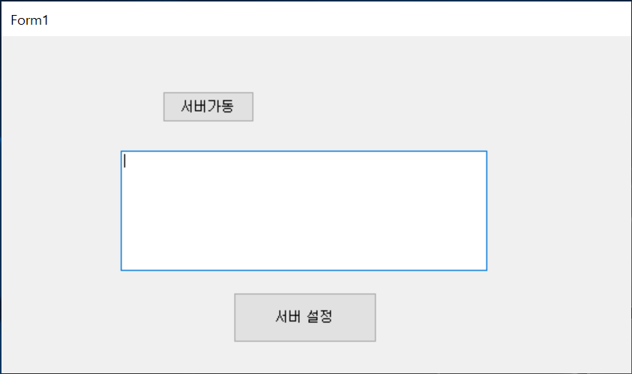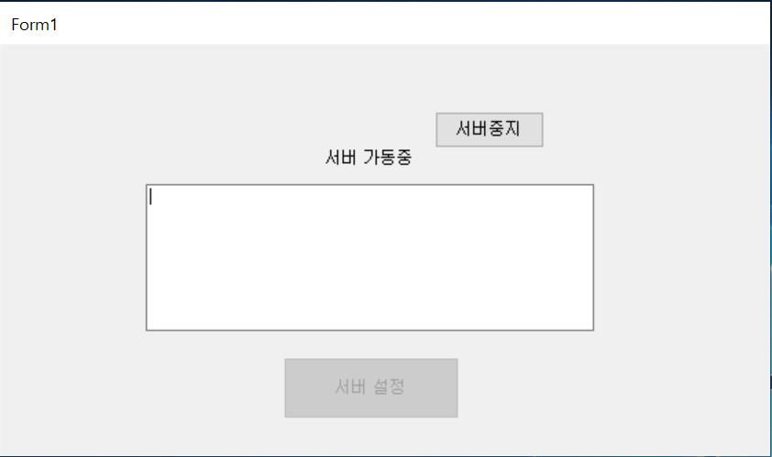

서버가동 버튼을 클릭 시 -> 서버 가동버튼이 사라지며 서버 중지 버튼이 생깁니다. 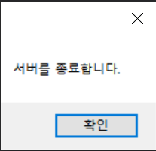

서버중지 버튼을 클릭 시 -> 창은 닫히며 서버가 종료됩니다.

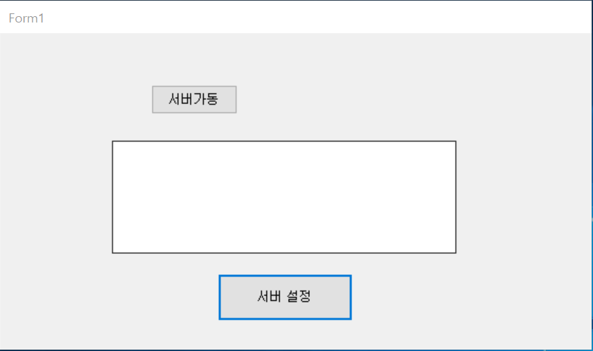 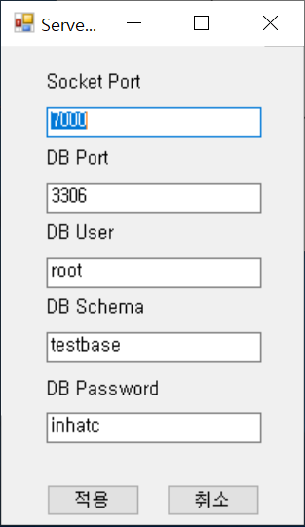

서버 설정 클릭 시 -> DB 와 socket Port의 설정이 가능합니다.

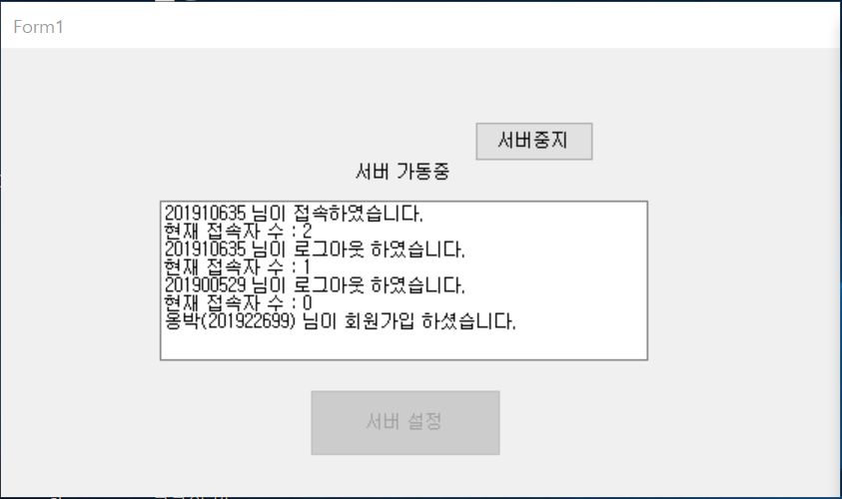

로그인 성공 시 -> 서버에서 어떤 사용자가 로그인, 로그아웃, 회원가입, 현재 몇 명이 접속했는지를 알 수 있습니다.

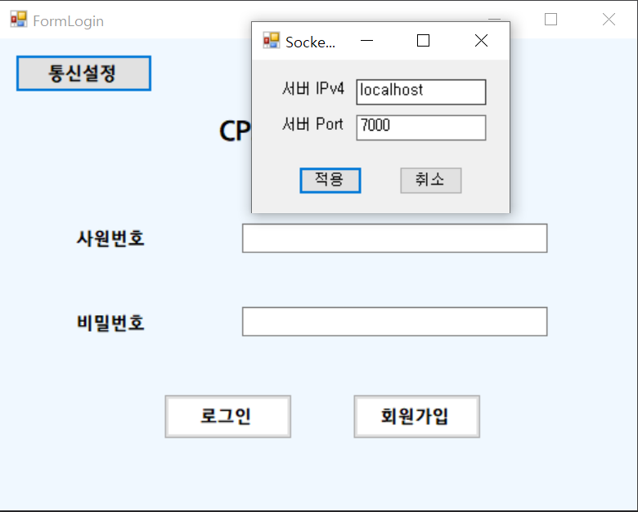

통신 설정 –> 통신 설정으로 서버를 변경할 수 있습니다.

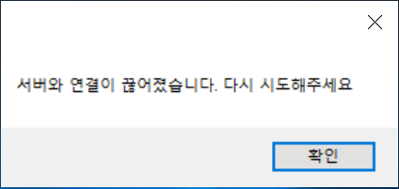 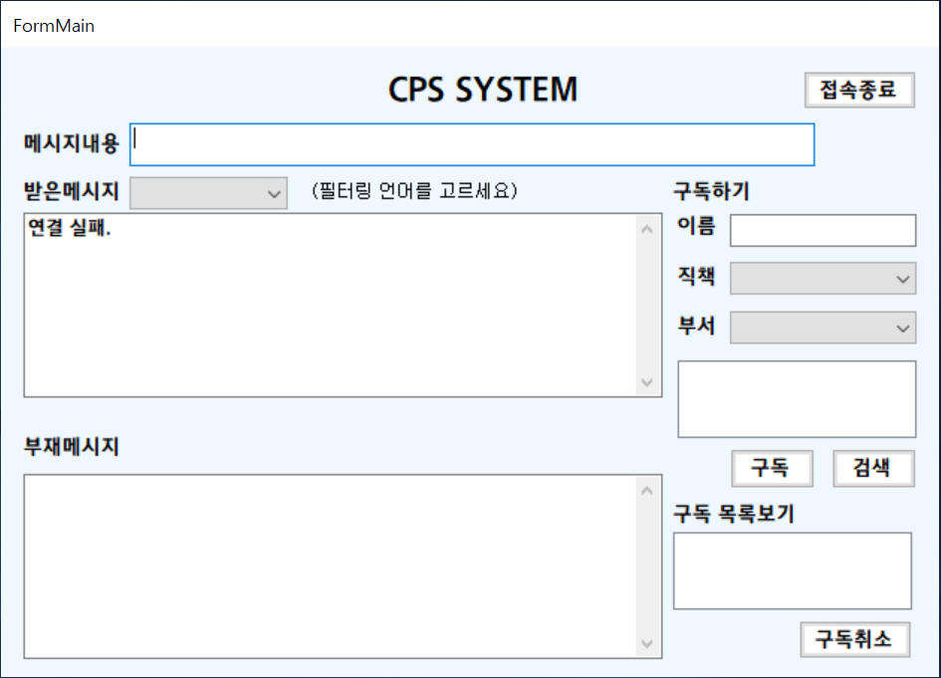

서버가 종료했을 시 -> 모든 기능들을 사용할 수 없습니다.

**1-2 로그인 화면**

로그인은 회원가입을 통해 생성된 사원번호와 비밀번호로 로그인 할 수 있습니다.

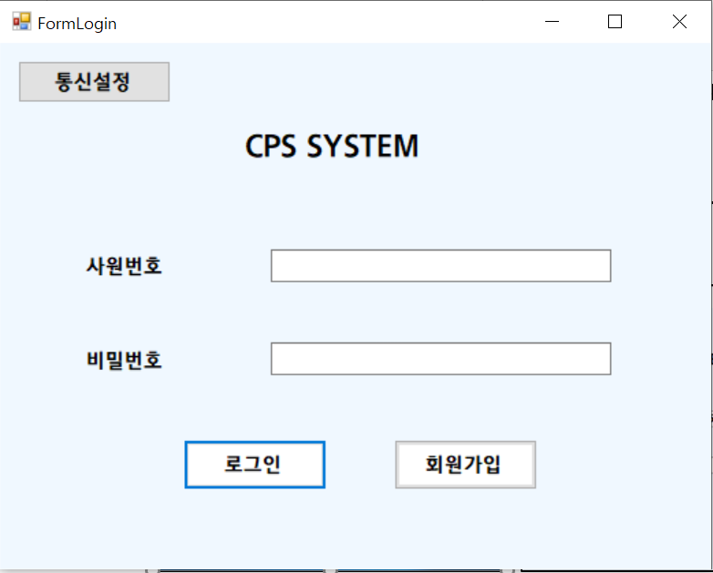 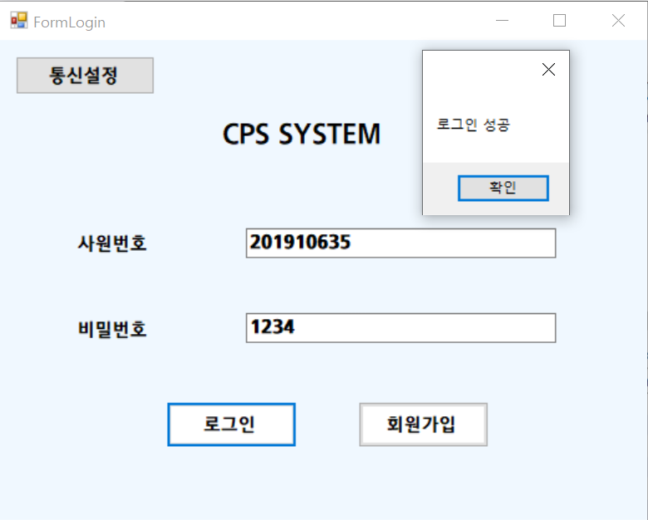

회원가입을 통해 생성된 사원 번호로 로그인성공

**1-3 회원가입 화면**

로그인 화면에서 회원가입 버튼을 클릭하면 회원가입 화면이 띄워집니다. 회원가입을 통해 자신의 사원번호를 생성합니다.

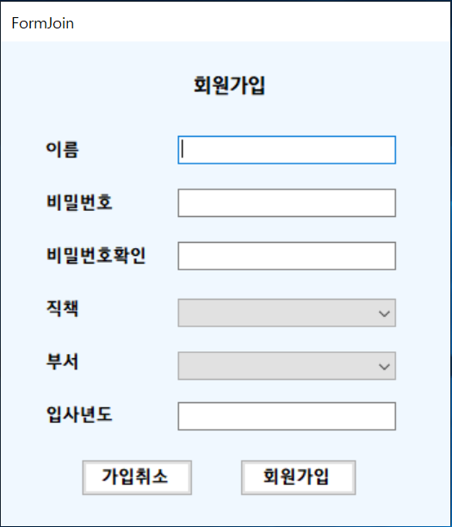

* 이름은 한글만 입력 가능합니다.
* 비밀번호, 비밀번호확인은 영어와 숫자 조합으로만 가능합니다.
* 직책, 부서는 combo박스 안에 있는 내용만 사용 가능합니다.
* 입사 년도는 숫자만 입력 가능합니다.
* 빈칸이 있으면 회원가입 불가능합니다.

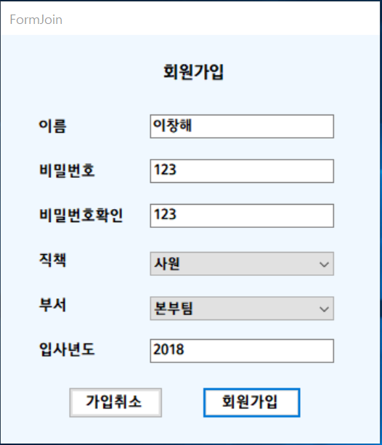 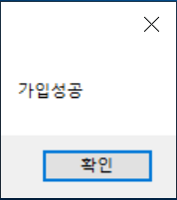 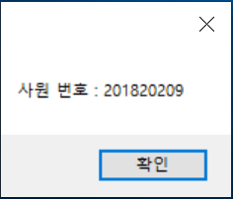

회원가입 성공 시 -> 사원번호를 생성해줍니다.

**1-4 메인 화면**

메시지를 주고받는 기능들을 사용할 수 있습니다.

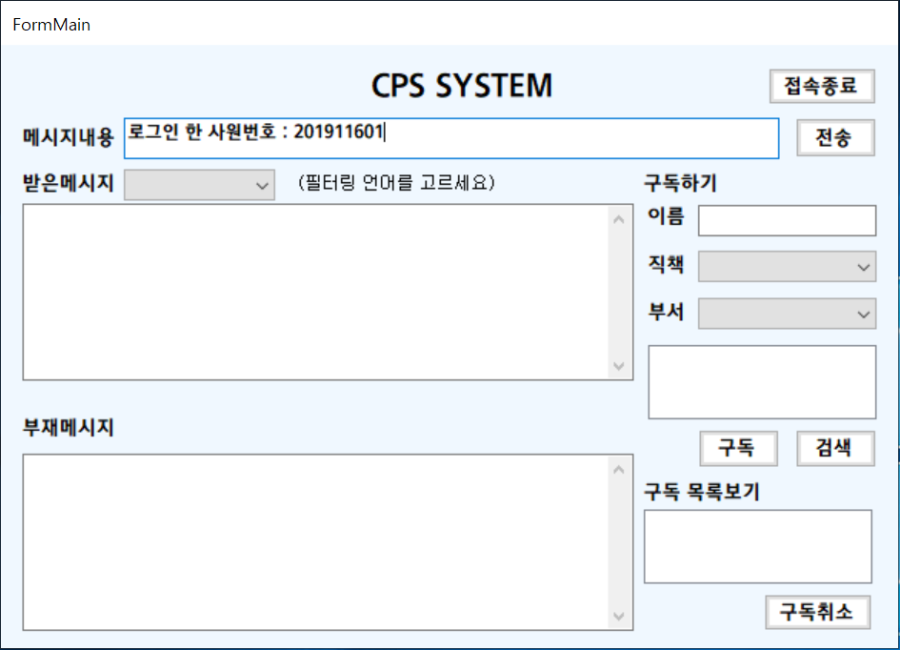 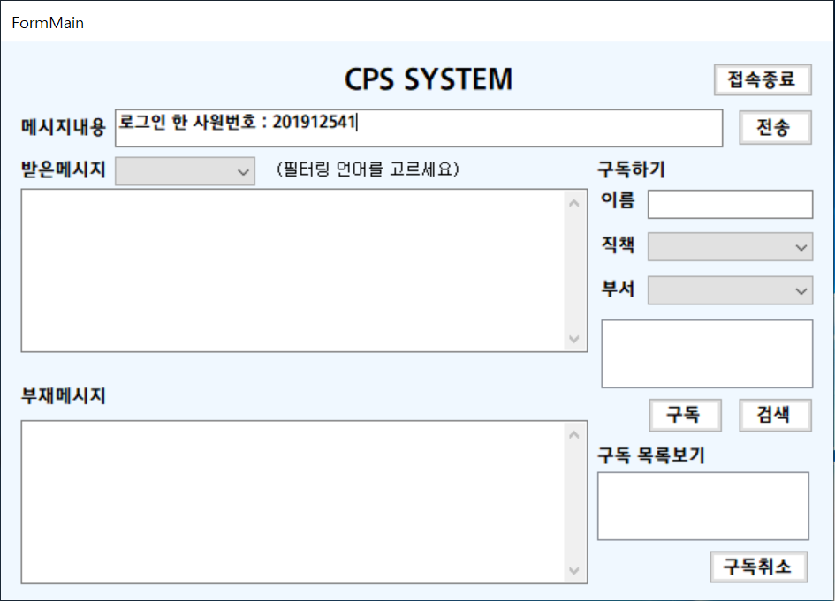

로그인 성공하여 메인 화면에 접속했을 시 -> 메시지 내용에 자신이 접속한 사원번호가 입력 되어있습니다.



접속 종료 버튼은 클릭 시 -> 로그아웃 됩니다.

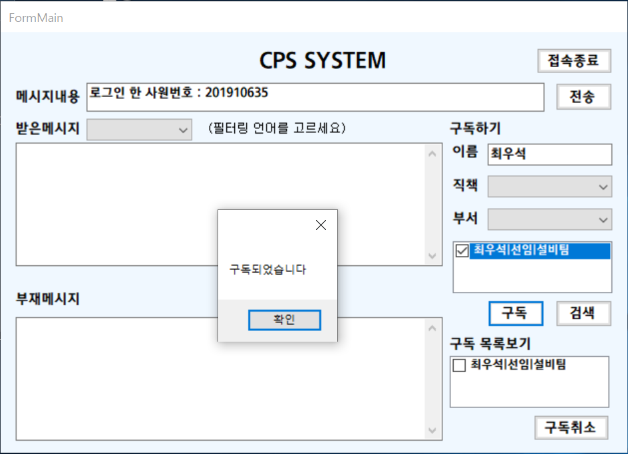

구독하기 - 이름, 직책, 부서 중에 아무거나 검색할 내용을 넣어 검색 버튼을 클릭 시 해당 존재하는 데이터가 뜨고 데이터를 클릭하여 구독 버튼을 클릭 시 구독목록보기에 해당 데이터가 전송됩니다.

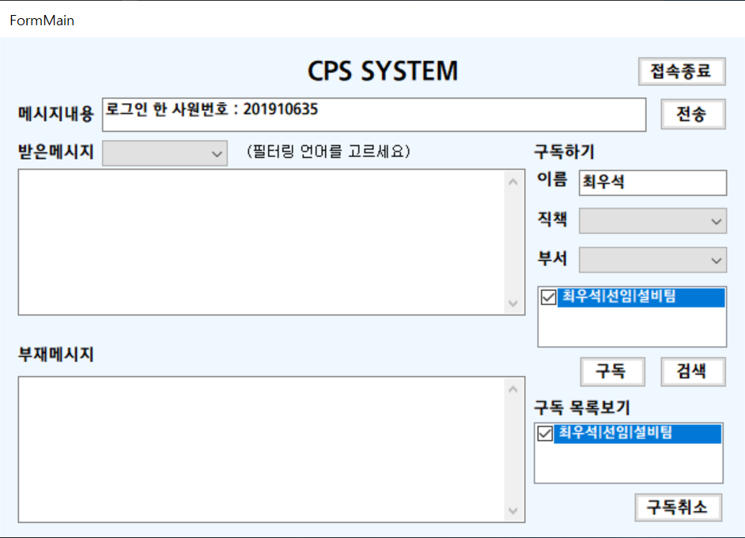 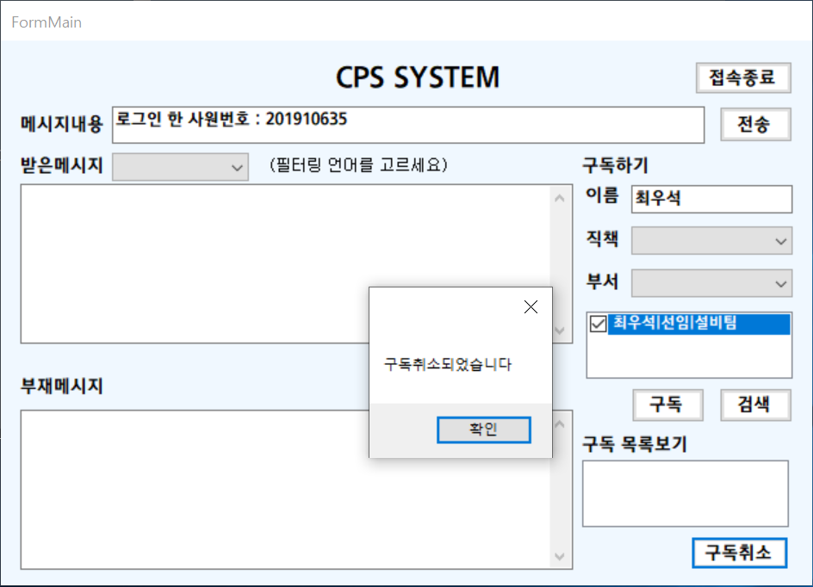

구독 취소 – 구독목록보기에서 해당 데이터를 클릭 후 구독취소 버튼을 클릭하면 구독 취소되었습니다. 메시지와 함께 구독 목록보기에서 사라집니다.

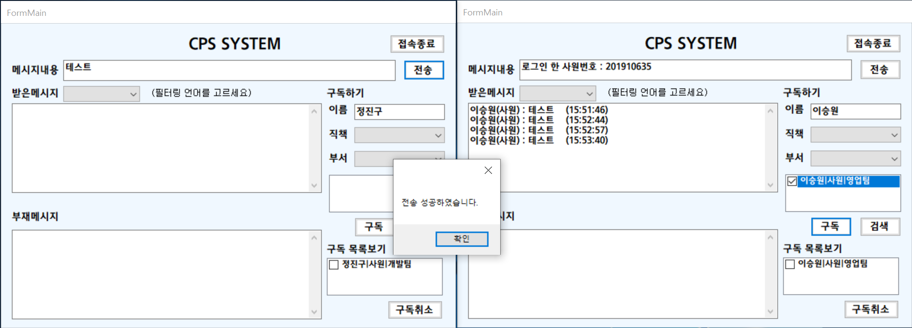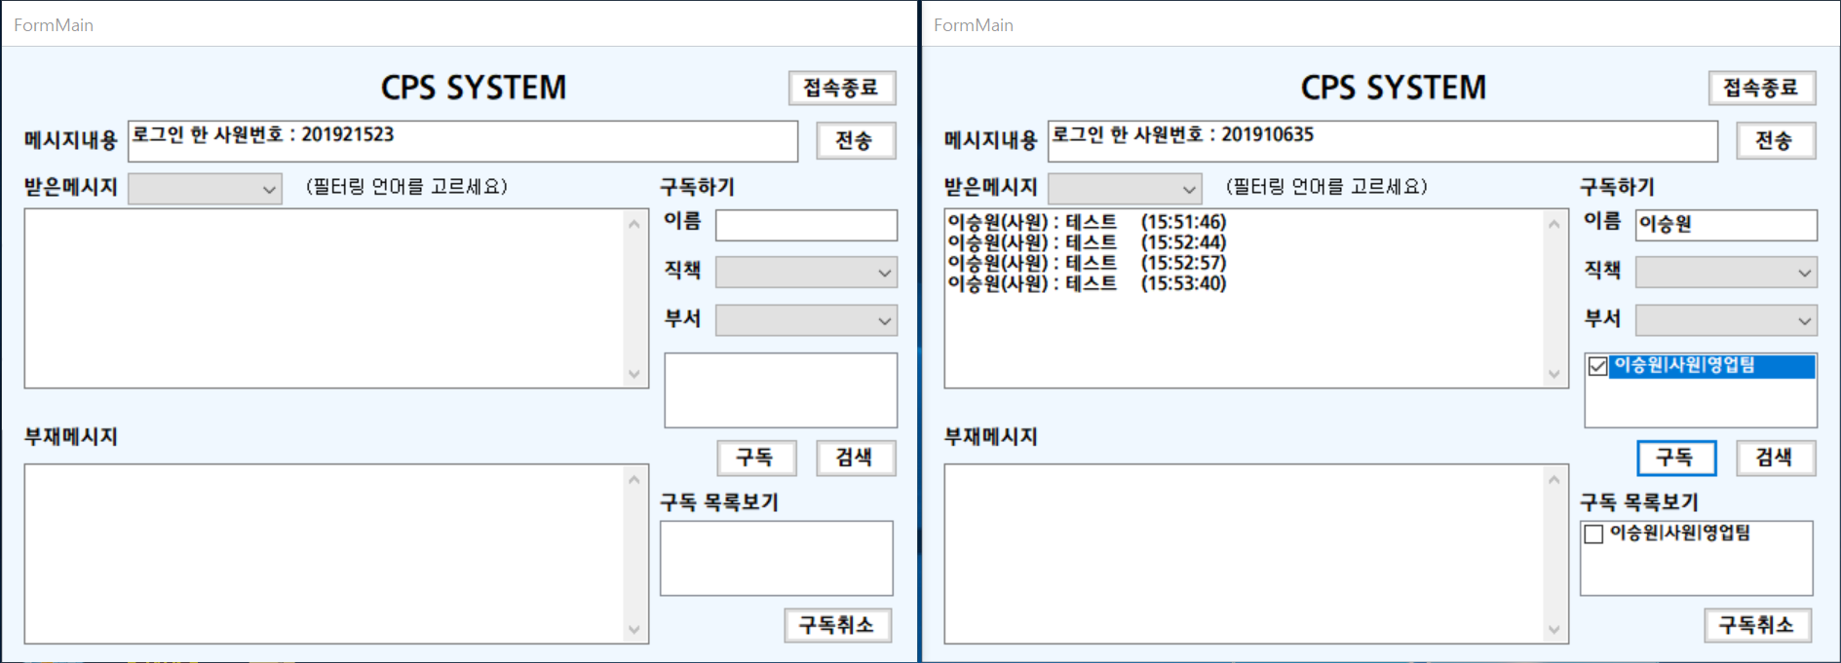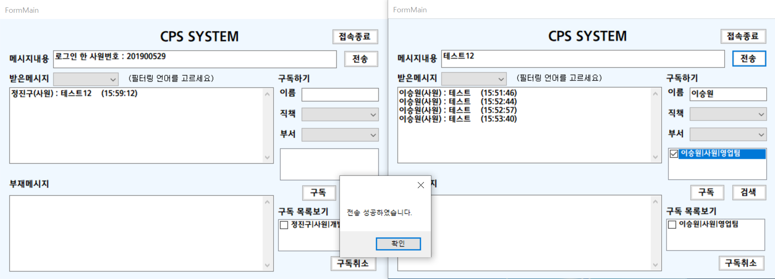

메시지 전송 – 메시지 전송은 모든 사용자들이 메시지 전송을 할 수 있습니다. 하지만 자신을 구독한 사람이 없으면 그 메시지는 DB에 저장이 되지 않고 사라집니다. 자신을 한명이라도 구독한 사람이 있으면 구독한 사람에게 메시지가 전송됩니다.

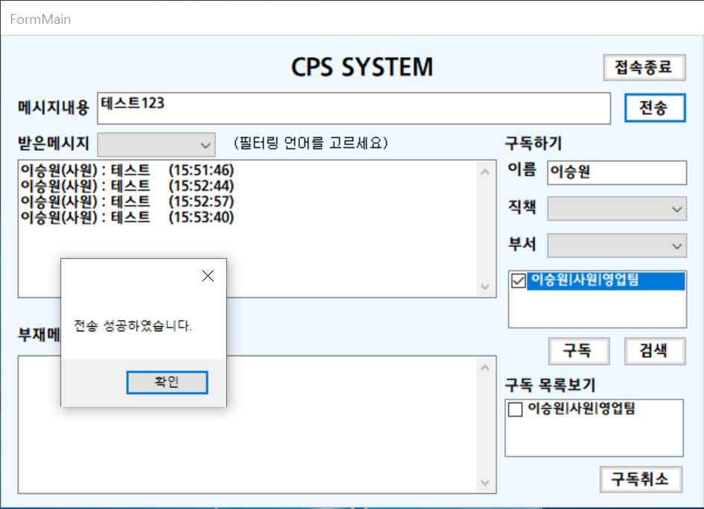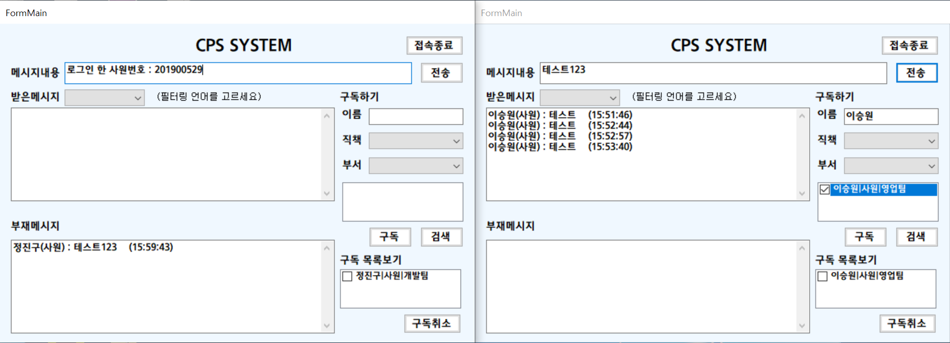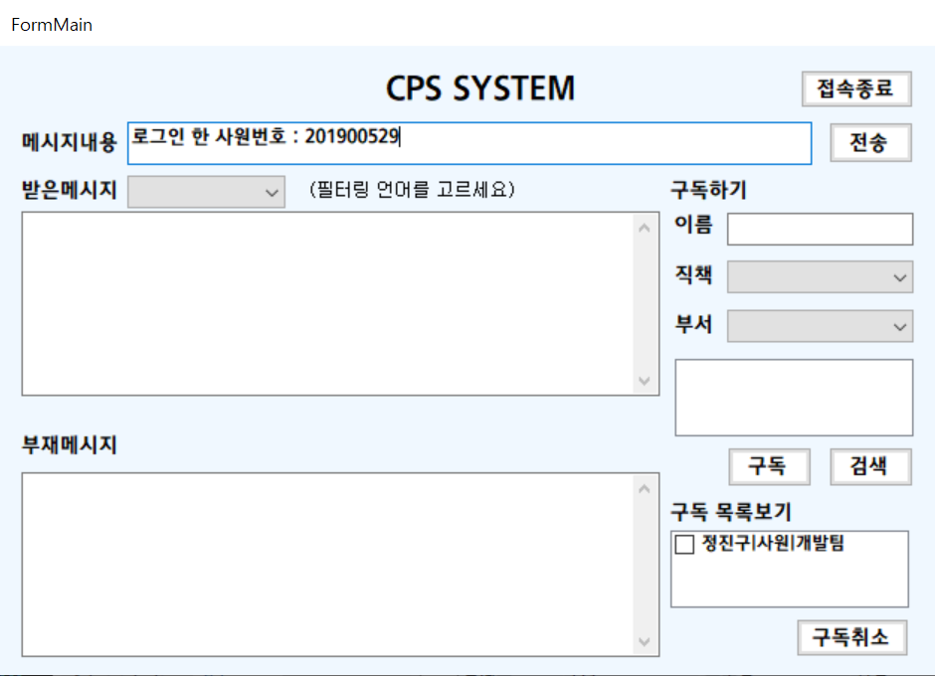

부재 메시지 – 사용자가 구독한 사람이 메시지를 보냈을 때 사용자가 접속하지 않았을 경우 부재메시지에 메시지를 남깁니다. 사용자가 접속 후 부재메시지를 확인한 후 다음 로그인 접속 시 부재메시지는 사라집니다.